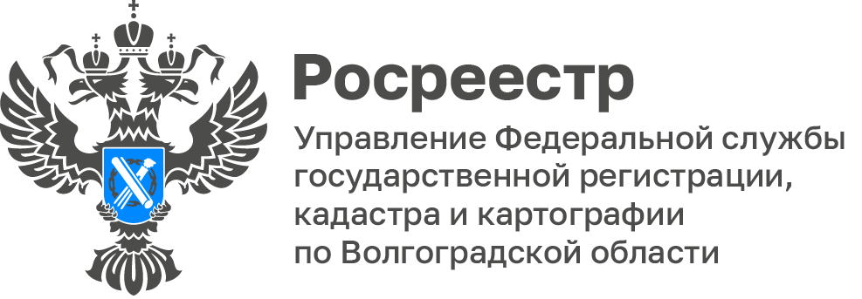

Волгоградский Росреестр рассказал о нюансах самовольного занятия и нецелевого использования земельного участка

К основным нарушениям законодательства, наиболее часто встречающимся в практике Управления Росреестра по Волгоградской области, относятся самовольное занятие земельного участка, его нецелевое использование. Вместе с тем в Управление поступают жалобы, не относящиеся к компетенции Управления, либо выходящие за пределы полномочий, например:

- проезд автотранспорта по территории участка;
- прогон скота через участок;
- посадка винограда, который пересекает ограждение между участками;
- крики петухов;
- запахи от животных;
- совершение земельных правонарушений неустановленными лицами;
- «стихийные» свалки.

Согласно сложившейся судебной практике под самовольным занятием земельного участка или его части подразумеваются активные действия по установлению конкретным лицом фактического господства над земельным участком (его части) путем размещения на нем строений, сооружений, огораживания, принятия иных мер для воспрепятствования доступа на него лиц, обладающих правами на данный земельный участок.

Таким образом, если через участок проезжает чужой автотранспорт, осуществляется прогон соседского скота либо высаживаются растения на границе земельных участков, которые разрастаются на смежные участки, указанные действия не препятствуют доступу на участок и его самовольным занятием не являются.

Нередко в своих обращениях заявители недовольны содержанием на прилегающих участках сельскохозяйственных животных, криками соседских петухов и запахами от животных.

При этом они не учитывают, что в случае если вид разрешенного использования земельного участка установлен «для ведения личного подсобного хозяйства», содержание сельскохозяйственных животных на таких участках правомерно. Крики петухов и запахи от животных не относятся к нарушениям законодательства, за совершение которых Управление может принять меры воздействия. Случаи с так называемыми «стихийными» свалками (захламление земельных участков) также не являются нарушениями земельного законодательства, относятся к нарушениям в сфере благоустройства территории.

Кроме того, в Управление часто поступают обращения о возможном нарушении земельного законодательства при использовании земельных участков, но лица, использующие участки с нарушением, неизвестны.

В данном случае реализовать имеющиеся полномочия по государственному земельному надзору Управлению не представляется возможным. Полномочия по установлению личности и розыску имеются только у полиции. В целях недопущения правонарушений против собственности рекомендуем правообладателям земельных участков, в случае осуществления незаконной деятельности неизвестными лицами, обращаться в полицию для их установления.

«Стоит отметить, что Росреестру и органам муниципального контроля предоставлены равные полномочия при осуществлении контрольной (надзорной) деятельности, в связи с этим по вопросу нарушения обязательных требований при использовании земельных участков можно обращаться в орган местного самоуправления, а по вопросам нарушений правил благоустройства – только в орган местного самоуправления», – отмечает заместитель руководителя Татьяна Штыряева.

С уважением,
Балановский Ян Олегович,
Пресс-секретарь Управления Росреестра по Волгоградской области
Mob: +7(987) 378-56-60
E-mail: balanovsky.y@r34.rosreestr.ru

